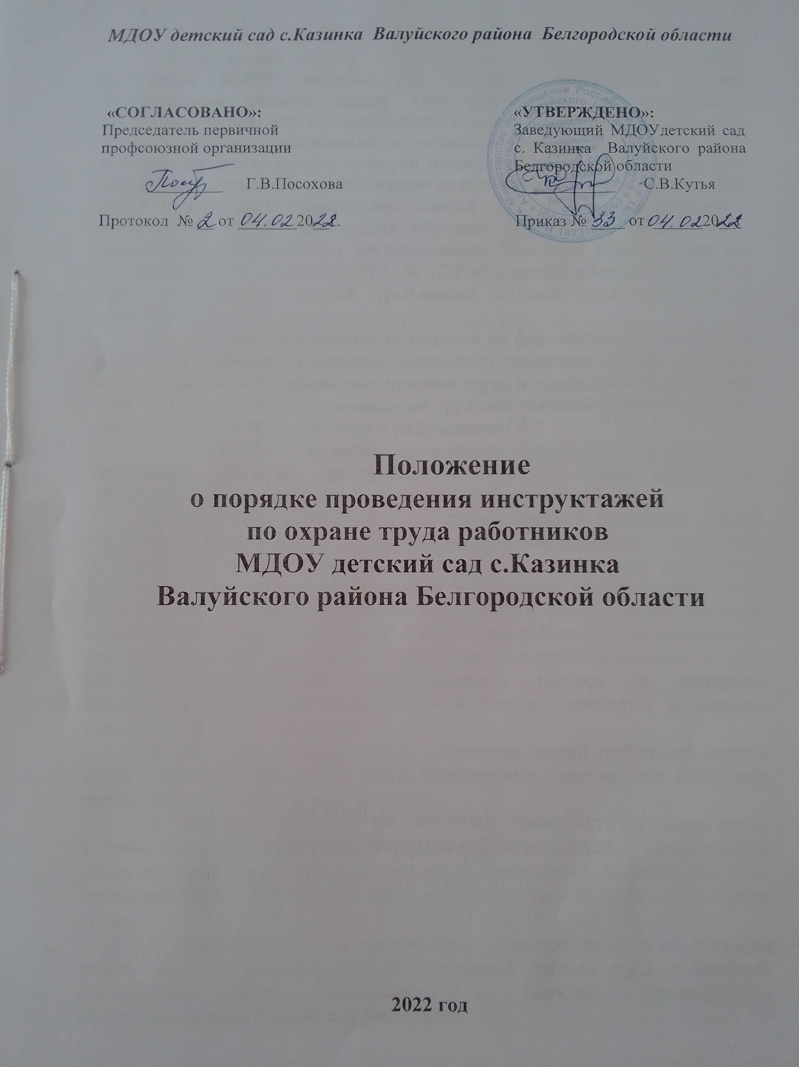
- Общие положения
1.1. Положение порядке проведения инструктажей по охране труда работников МДОУ детский сад с.Казинка Валуйского района Белгородской области (далее ОУ) разработано для обеспечения профилактических мер по сокращению производственного травматизма и профессиональных заболеваний и устанавливает порядок обязательного обучения по охране труда и проверки знаний требований охраны труда всех работников, в том числе руководителей на основании Трудового кодекса РФ, ГОСТ 12.0.004-2015 «Межгосударственный стандарт. Система стандартов безопасности труда. Организация обучения безопасности труда. Общие положения», утвержденного постановлением Минтруда России и Минобразования России от 13.01.2003 г. № 1/29 «О порядке обучения по охране труда и проверки знаний требований охраны труда работников организации».
1.2. Настоящее Положение направлено на формирование, закрепление и развитие мотивации и навыков безопасного поведения, знаний, умений и навыков выполнения безопасных приемов труда и управления обеспечением безопасности других лиц в процессе их трудовой деятельности и обязательно для исполнения руководителями и работниками ОУ.
1.3. Настоящее Положение не заменяет специальных требований к проведению обучения, инструктажа и проверки знаний работников, установленных органами государственного надзора и контроля.
Одновременно с обучением по охране труда и проверкой знаний требований охраны труда, осуществляемыми в соответствии с настоящим Положением, могут проводиться обучение и аттестация работников организации по другим направлениям безопасности труда, организуемые органами государственного надзора и контроля и федеральными органами исполнительной власти. Обучение и аттестация работников организации по другим направлениям безопасности труда (электробезопасность и тд.), организуемые органами государственного надзора и контроля, федеральными органами исполнительной власти, проводятся в порядке, утверждаемом этими органами.
1.4. Обучению по охране труда и проверке знаний требований охраны труда в соответствии с настоящим Положением подлежат все работники организации, в том числе руководители.
1.5. Работники, имеющие квалификацию специалиста по охране труда, а также работники, имеющие непрерывный стаж работы в сфере охраны труда не менее 5 лет, в течение года после поступления на работу могут не проходить обучение по охране труда и проверку знаний требований охраны труда.
1.6. Ответственность за организацию и своевременность обучения по охране труда и проверку знаний требований охраны труда работников организаций несет работодатель в порядке, установленном законодательством Российской Федерации.
2. Порядок обучения по охране труда

2.1. Проведение инструктажа по охране труда
2.1 .1. Для всех принимаемых на работу лиц, а также для работников, переводимых на другую работу, проводятся инструктажи по охране труда.
2.1.2. Все принимаемые на работу лица, а также командированные в организацию работники и работники сторонних организаций, выполняющие работы на выделенном участке, обучающиеся в образовательных учреждениях соответствующих уровней, проходящие в ОУ производственную практику, и другие лица, участвующие в производственной деятельности организации, на территории которой проводят работы, проходят в установленном порядке вводный инструктаж, который проводит специалист по охране труда или работник, на которого приказом руководителя организации возложены эти обязанности.
Вводный инструктаж по охране труда проводится по утвержденной в организации программе, разработанной на основании законодательных и иных нормативных правовых актов Российской Федерации с учетом специфики деятельности организации.
Работающих, совмещающих профессии, обучают безопасности труда в полном объеме по их основной и совмещаемой профессии (работе, трудовой функции), а при замене временно отсутствующих работников - дополнительно в объеме требований по замещаемым должностям (профессиям).
2.1.3. Кроме вводного инструктажа по охране труда проводятся первичный инструктаж на рабочем месте, повторный, внеплановый и целевой инструктажи.
Первичный инструктаж на рабочем месте, повторный, внеплановый и целевой инструктажи проводит специалист по охране труда.
Проведение инструктажей по охране труда включает в себя ознакомление работников с имеющимися опасными или вредными производственными факторами, изучение требований охраны труда, содержащихся в локальных нормативных актах организации, инструкциях по охране труда.
Инструктаж по охране труда завершается устной проверкой приобретенных работником знаний и навыков безопасных приемов работы лицом, проводившим инструктаж.
Проведение всех видов инструктажа регистрируется в соответствующих Журналах с указанием подписей инструктируемого и инструктирующего, а также даты проведения инструктажа.
2.1.4. Первичный инструктаж на рабочем месте проводится до начала самостоятельной работы:
— со всеми вновь принятыми в ОУ работниками, включая работников, выполняющих работу на условиях трудового договора, заключенного на срок до 2 месяцев, в свободное от основной работы время (совместители), с работниками ОУ, переведенными в установленном порядке из другого структурного подразделения, либо работниками, которым поручается выполнение новой для них работы;
— с командированными работниками сторонних организаций, обучающимися в образовательных учреждениях соответствующих уровней, проходящими производственную практику (практические занятия), и другими лицами, участвующими в производственной деятельности ОУ.
Первичный инструктаж на рабочем месте проводится ответственным лицом по охране труда ОУ по программам, разработанным в установленном порядке и утвержденным директором ОУ в соответствии с требованиями законодательных и иных нормативных правовых актов по охране труда, локальных нормативных актов организации, инструкций по охране труда, технической и эксплуатационной документации.
2.1.5. Повторный инструктаж проходят все работники, указанные в пункте 2.1.4 настоящего Положения, в соответствии с п. 2.1.8 Порядка обучения по охране труда и проверке знаний требований охраны труда работников организаций, утвержденным Постановлением Минтруда России, Минобразования России от 13.01.2003г. № 1/29.
2.1.6. Внеплановый инструктаж проводится:
— при введении новых или изменении законодательных и иных нормативных правовых актов, содержащих требования охраны труда, а также инструкций по охране труда;
— при нарушении работниками требований охраны труда, если эти нарушения создали реальную угрозу наступления тяжких последствий (несчастный случай и т.п.);
— по требованию должностных лиц органов государственного надзора и контроля;
— по решению руководителя ОУ (или уполномоченного им лица).
2.1.7. Целевой инструктаж проводится при выполнении разовых работ, при ликвидации последствий аварий, стихийных бедствий и работ, на которые оформляются разрешение или другие специальные документы, а также при проведении в организации массовых мероприятий.
2.2. Обучение руководителей и педагогических работников.
2.2.1.Руководитель учреждения, заместитель руководителя ОУ, курирующий вопросы охраны труда, либо работник, на которого руководителем ОУ возложены обязанности организации работы по охране труда, члены комиссии по охране труда, уполномоченные (доверенные) лица по охране труда профессионального союза и иных уполномоченных работниками представительных органов, члены комиссий по проверке знаний требований охраны труда проходят не реже 1 раза в 3 года обучение по охране труда по соответствующим программам по охране труда образовательными учреждениями профессионального образования, учебными центрами и другими учреждениями и организациями, осуществляющими образовательную деятельность, с которыми заключены соответствующие договоры.
2.2.2. Педагогические работники и учебно-вспомогательный персонал ОУ проходят обучение по охране труда в ОУ в объеме должностных обязанностей при поступлении на работу в течение первого месяца, далее - по мере необходимости, но не реже 1 раза в 3 года.
Вновь назначенные на должность педагогические работники ОУ допускаются к самостоятельной деятельности после их ознакомления непосредственным руководителем с должностными обязанностями, в том числе по охране труда, с действующими в организации локальными нормативными актами, регламентирующими порядок организации работ по охране труда, условиями труда на вверенных им объектах (в структурных подразделениях).
2.2.3. Обучение по охране труда педагогических работников и учебно-вспомогательного персонала проводится в самом ОУ работниками, прошедшими обучение по дисциплинам «охрана труда», («безопасность жизнедеятельности»), имеющими соответствующую квалификацию и опыт работы в сфере охраны труда, по программам обучения по охране труда, разрабатываемым на основе примерных учебных планов и программ обучения по охране труда, утверждаемым руководителем ОУ.
2.2.4. В процессе обучения по охране труда проводятся лекции, семинары, собеседования, индивидуальные или групповые консультации, деловые игры и т.д., могут использоваться элементы самостоятельного изучения программы по охране труда, модульные и компьютерные программы, а также дистанционное обучение.
2.3. Обучение работников рабочих профессий
2.3.1. Руководитель организации (или уполномоченное им лицо) обязан организовать в течение 1 месяца после приема на работу обучение безопасным методам и приемам выполнения работ всех поступающих на работу лиц, а также лиц, переводимых на другую работу.
Обучение по охране труда проводится при подготовке работников рабочих профессий, переподготовке и обучении их другим рабочим профессиям.
2.3.2. Порядок, форма, периодичность и продолжительность обучения по охране труда и проверки знаний требований охраны труда младшего обслуживающего персонала устанавливаются руководителем ОУ (или уполномоченным им лицом) в соответствии с нормативными правовыми актами, регулирующими безопасность конкретных видов работ.
2.2.3. Руководитель ОУ (или уполномоченное им лицо) организует проведение периодического, не реже 1 раза в год, обучения работников рабочих профессий по оказанию первой помощи пострадавшим. Вновь принимаемые на работу проходят обучение по оказанию первой помощи пострадавшим в сроки, установленные ОУ (или уполномоченным им лицом), но не позднее 1 месяца после приема на работу.

3. Проверка знаний требований охраны труда
3.1. Педагогические работники ОУ проходят очередную проверку знаний требований охраны труда не реже 1 раза в 3 года, учебно-вспомогательный персонал и младший обслуживающий персонал ОУ проходят очередную проверку знаний требований охраны труда ежегодно.
3.2. Внеочередная проверка знаний требований охраны труда работников ОУ независимо от срока проведения предыдущей проверки проводится:
— при введении новых или внесении изменений и дополнений в действующие законодательные и иные нормативные правовые акты, содержащие требования охраны труда. При этом осуществляется проверка знаний только этих законодательных и нормативных правовых актов;
— при вводе в эксплуатацию нового оборудования и изменениях технологических процессов, требующих дополнительных знаний по охране труда работников. В этом случае осуществляется проверка знаний требований охраны труда, связанных с соответствующими изменениями;
— при назначении или переводе работников на другую работу, если новые обязанности требуют дополнительных знаний по охране труда (до начала исполнения ими своих функциональных обязанностей);
— по требованию должностных лиц государственной инспекции труда, других органов государственного надзора и контроля, а также федеральных органов исполнительной власти, органа по охране труда, органов местного самоуправления, а также руководителя организации (или уполномоченного им лица) при установлении нарушений требований охраны труда и недостаточных знаний требований безопасности и охраны труда;
— после происшедших аварий и несчастных случаев, а также при выявлении неоднократных нарушений работниками организации требований нормативных правовых актов по охране труда;
— при перерыве в работе на занимаемой должности более 1 года. Объем и порядок процедуры внеочередной проверки знаний требований охраны труда определяется стороной, инициирующей ее проведение.
3.3. Для проведения проверки знаний требований охраны труда работников в ОУ приказом руководителя ОУ создается комиссия по проверке знаний требований охраны труда в составе не менее 3 человек, прошедших в установленном порядке обучение по охране труда и проверку знаний требований охраны труда проходят обучение по охране труда и проверку знаний требований охраны труда только в обучающих организациях - учреждениях профессионального образования, имеющих лицензию на право ведения образовательной деятельности по вопросам охраны труда и аккредитованных в установленном порядке на оказание образовательных услуг по охране труда.
В состав комиссии по проверке знаний требований охраны труда организации включаются руководители ОУ, работники, курирующие вопросы охраны труда, и по согласованию — специалисты органов контроля за соблюдением трудового законодательства. В работе комиссии могут принимать участие представители выборного профсоюзного органа, представляющего интересы работников организации, в том числе уполномоченные (доверенные) лица по охране труда профсоюзного органа.
Комиссия по проверке знаний требований охраны труда состоит из председателя, заместителя (заместителей) председателя, секретаря и членов комиссии.
3.4. Проверка знаний требований охраны труда работников ОУ проводится в соответствии с нормативными правовыми актами по охране труда. Учебная рабочая программа обучения по охране труда в виде специального отдельного курса разрабатывается организатором обучения с учетом требований национального законодательства и категории обучаемых.
Длительность срока обучения и освоения той или иной программы обучения определяется организатором обучения в зависимости от характера профессиональной деятельности обучаемых, характера своей производственной деятельности, вида и формы обучения, а также в соответствии с требованиями национального законодательства.
Организатор обучения выбирают наиболее оптимальный способ обучения, а также проверки знаний требований охраны труда, не снижающий их качество. Организатор обучения выбирают наиболее оптимальный способ обучения, а также проверки знаний требований охраны труда, не снижающий их качество.
3.5. Результаты проверки знаний требований охраны труда работников организации оформляются протоколом по установленной форме в соответствии с Порядком обучения по охране труда и проверки знаний требований охраны труда работников организаций, утвержденному постановлением Минтруда РФ и Минобразования РФ от 13 января 2003 г. N 1/29 (Приложение N 1).
3.6. Работнику, успешно прошедшему проверку знаний требований охраны труда, выдается удостоверение за подписью председателя комиссии по проверке знаний требований охраны труда, заверенное печатью организации, проводившей обучение по охране труда и проверку знаний требований охраны труда в соответствии с Порядком обучения по охране труда и проверки знаний требований охраны труда работников организаций, утвержденному постановлением Минтруда РФ и Минобразования РФ от 13 января 2003 г. N 1/29 (Приложение N 2).
Удостоверение имеет нумерацию. Номер удостоверения состоит из: первая группа - две последние цифры года выдачи удостоверения; вторая группа - номер протокола проверки знания требований охраны труда; третья группа - номер проверяемого в протоколе проверки знания требований охраны труда.

3.7. Работник, не прошедший проверку знаний требований охраны труда при обучении, обязан после этого пройти повторную проверку знаний в срок не позднее 1 месяца.
Вопрос о соответствии занимаемой должности работников, не прошедших проверку знаний требований охраны труда во второй раз, решается руководителем организации.
3.8. Проверку теоретических знаний требований охраны труда и практических навыков безопасной работы младшего обслуживающего персонала проводит непосредственно руководитель ОУ в объеме знаний требований правил и инструкций по охране труда, а при необходимости — в объеме знаний дополнительных специальных требований безопасности и охраны труда.

